北京协和医院西单院区配电室
低压电缆倒接项目

比价文件

招标人：中国医学科学院北京协和医院
2024年4月
- 项目基本情况
- 项目名称： 北京协和医院西单院区配电室低压电缆倒接项目
- 项目预算： 64678.57元
- 计划工期： 10天
- 项目地点：北京协和医院西单院区
5.招标范围：西单院区配电室12回路低压电缆倒接，11路开关长延时整定。
- 投标人资格要求
- 具有本项目服务能力，符合、承认并承诺履行本文件各项规定的国内法人和其他组织均可参加投标
- 投标人应遵守有关的国家法律、法规和条例，具备《中华人民共和国招标投标法》和本文件中规定的条件:
- 投标人必须是依照《中华人民共和国公司法》登记注册的且依法取得工商行政管理部门颁发的《企业法人营业执照》，具有独立法人资格的投标人；（提供复印件加盖公章）
- 投标人经营状态：在近三年（2021年3月1日起至2024年3月1日）内没有骗取中标和严重违约问题，在经营活动中没有重大违法记录，没有处于被责令停业，投标资格被取消，财产被接管、冻结，破产状态；（提供承诺书并加盖公章，格式自拟）
- 信用良好，在政府采购活动中无严重违法失信行为，未被列入“信用中国”网站和中国政府采购网的失信被执行人、重大税收违法案件当事人名单、政府采购严重违法失信行为记录名单；（采购方自行查询）
- 单位资质：：持有北京市住房和城乡建设委员会颁发的建筑业企业资质证书，具有输变电工程承包资质, 具有在有效期内的承装（修、试）电力设施许可证。
- 人员资质
拟派项目经理具有注册建造师二级（含以上级）注册建造师执业资格和有效的安全生产考核合格证书(简称安全“B”本),（提供复印件并加盖公章）
- 投标人必须在2021-2022年工程施工项目供应商名录中（网址：http://oldpt.zycg.gov.cn/ggb_ddxegc/tiger_show）（提供相关截图或中标通知书等证明文件复印件加盖公章）
- 投标人必须具有履行合同所必需的设备和专业技术能力；
- 本项目不接受联合体投标，禁止任何形式的分包和转包。
- 如投标人代表不是法定代表人，须持有《法定代表人授权委托书》。
- 项目需求：
- 技术要求
- 人员
- 施工人员应取得特种操作电工作业资格证书且证书在有效期内。有从事电力相关工作经验的人员。
- 设备和器材
- 绝缘电阻表
本工程应选用1000V的绝缘电阻表进行低压电缆的绝缘电阻值摇测。
- 低压开关电缆倒接质量控制应满足下列要求：
认真核对低压电缆原有接线，确定好原有相位，用低压相序表测试正反转。
使用的电动工具符合规范要求，所用的材料符合设计规范要求。
- 安全要求
1）现场应配置齐全合格的安全防护设备、个体防护装备、应急救援设备。
2）在电缆夹层作业前必须对有限空间内气体进行评估检测，进入有限空间前应进行有限空间内气体准入检测，并做好记录。
3）必须严格执行现场勘察制度、工作票制度、工作许可制度、工作监护制度、工作间断、转移和终结制度。
4）近电作业要注意安全，加强监护。
- 调整方案：

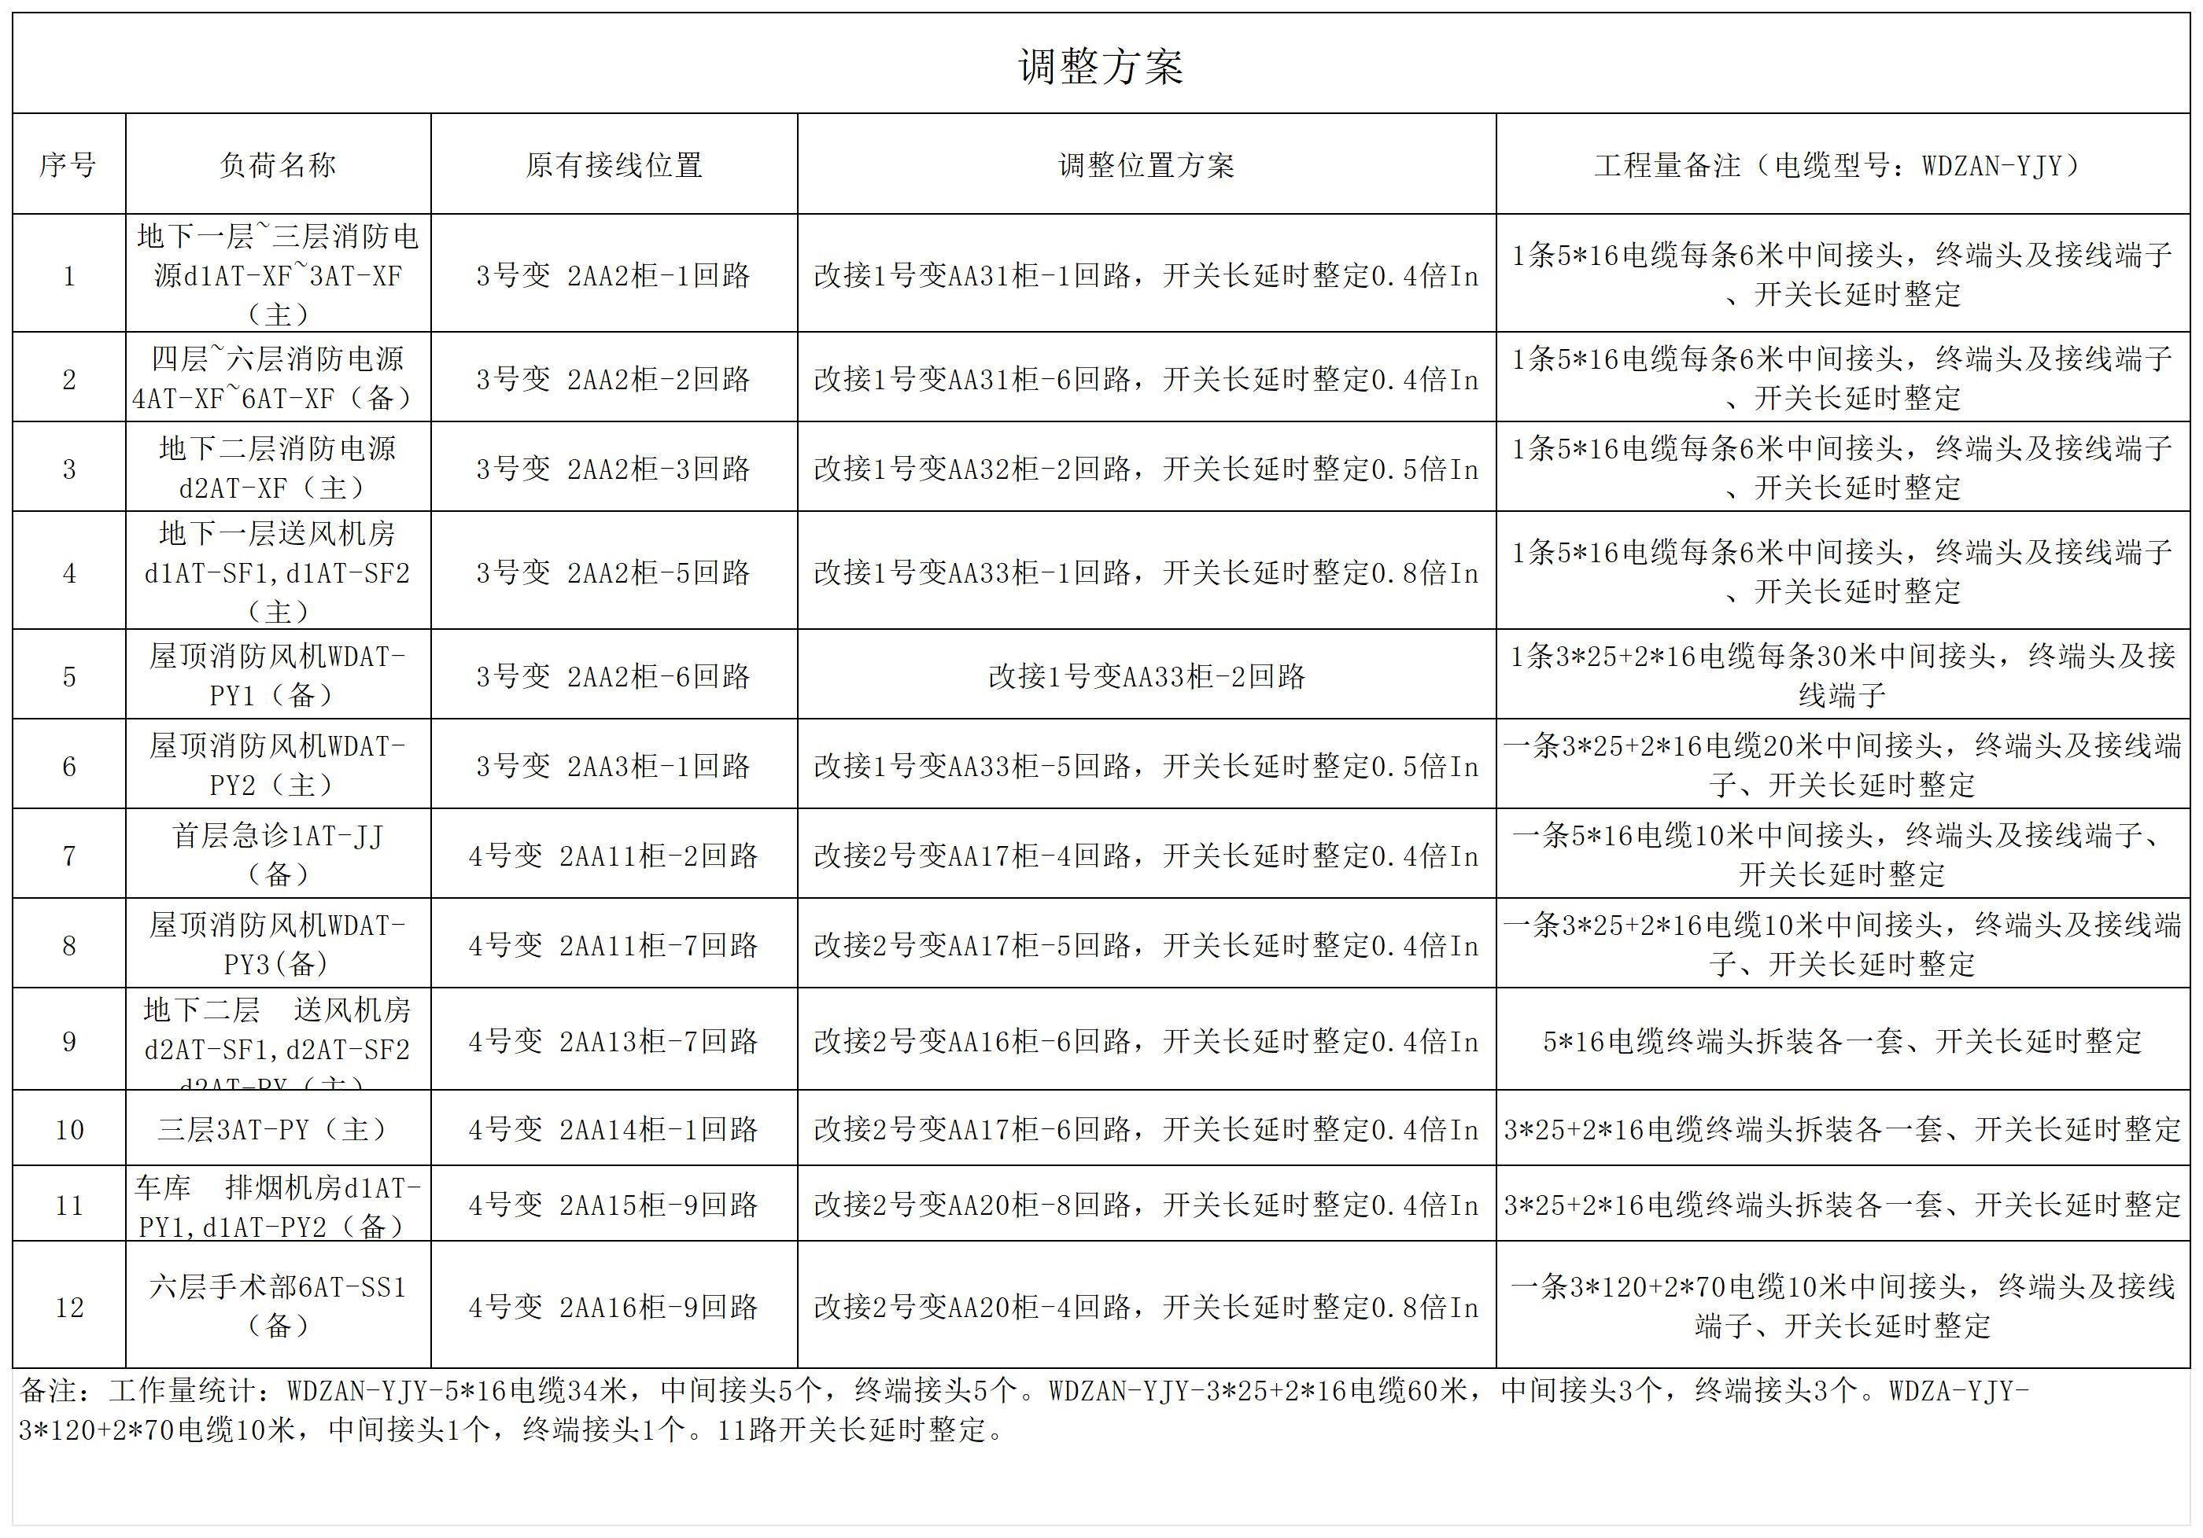
- 比价方式
- 招标人组建比价小组，由招标人组成，成员人数为3人。
- 在招标采购中，出现下列情形之一的，应予废标：
- 符合专业条件的供应商或者对招标文件作实质响应的供应商不足三家的；
- 出现影响采购公正的违法、违规行为的；
- 投标人的报价均超过了采购预算，采购人不能支付的；
- 因重大变故，采购任务取消的。
- 专家小组对投标单位提供的响应文件进行资格性审查，存在以下情况的属于无效响应，由专家小组予以否决
- 响应文件未按照比价文件要求签署、盖章的；
- 不具备比价文件中规定资格要求的；
- 报价超过比价文件中规定的预算金额或者最高限价的；
- 比价文件含有采购人不能接受的附加条件的；
- 属于法律、法规和比价文件规定的其他无效情形的。
- 供应商分别进行谈判并二次报价。
- 确认最终报价最低的单位为中标候选人。
比价确认单
项目名称：
比价次序 | 投标人 | 资格审核 | 最初报价（元） | 最终报价（元） | 备注 | 报价排名
比价次序 | 投标人 | 资格审核 | 最初报价（元） | 最终报价（元） | 备注 | 报价排名
比价次序 | 投标人 | 资格审核 | 最初报价（元） | 最终报价（元） | 备注 | 报价排名
……
- 报价要求

工程量清单：
序号 | 定 额  编 号 | 子目名称 |  | 工程量 |  | 价值（元） |  |  | 其中（元）
序号 | 定 额  编 号 |  |  | 单位 | 数量 | 单价 | 合价 |  | 人工费 | 材料费
 |  | 整个项目
 |  | 地下一层~三层消防电源dlAT-XF-3AT-XF（主）
1 | 8-263 R*0.8 | 1kV户内热缩式铠装电缆终端头(拆除) 1kV以下(mm2以内) 5×16 人工*0.5 |  | 个 | 1
2 | 8-33 Q*1.3 | 电缆沿沟内支架敷设 电缆截面(mm2以内) 16 |  | m | 6
 | 28110003@4 | 电缆WDZAN-YJY-0.6/1KV-5*16mm2 |  | m | 6.06
3 | 8-263 | 1kV户内热缩式铠装电缆终端头制作安装 1kV以下(mm2以内) 5×16 |  | 个 | 1
 | 29070105@7 | 电缆终端头5*16mm2 |  | 个 | 1.02
4 | 8-425 | 1kV热缩铠装电缆中间头制作安装 1kV以下(mm2以内) 5×16 |  | 个 | 1
 | 29070104@4 | 电缆中间头5*16mm2 |  | 个 | 1.02
5 | 14-14 | 断路器调试（调延时整定值） |  | 台 | 1
6 | 14-11 | 成套配电柜单体调试 1kV开关柜 |  | 台 | 1
7 | 14-19 | 送配电系统调试 1kV |  | 系统 | 1
 |  | 四层~六层消防电源4AT-XF~6AT-XF(备)
8 | 8-263 R*0.8 | 1kV户内热缩式铠装电缆终端头(拆除) 1kV以下(mm2以内) 5×16 人工*0.5 |  | 个 | 1
9 | 8-33 Q*1.3 | 电缆沿沟内支架敷设 电缆截面(mm2以内) 16 |  | m | 6
 | 28110003@4 | 电缆WDZAN-YJY-0.6/1KV-5*16mm2 |  | m | 6.06
10 | 8-263 | 1kV户内热缩式铠装电缆终端头制作安装 1kV以下(mm2以内) 5×16 |  | 个 | 1
 | 29070105@7 | 电缆终端头5*16mm2 |  | 个 | 1.02
11 | 8-425 | 1kV热缩铠装电缆中间头制作安装 1kV以下(mm2以内) 5×16 |  | 个 | 1
 | 29070104@4 | 电缆中间头5*16mm2 |  | 个 | 1.02
12 | 14-14 | 断路器调试（调延时整定值） |  | 台 | 1
13 | 14-11 | 成套配电柜单体调试 1kV开关柜 |  | 台 | 1
14 | 14-19 | 送配电系统调试 1kV |  | 系统 | 1
 |  | 地下二层消防电源d2AT-XF（主）
15 | 8-263 R*0.8 | 1kV户内热缩式铠装电缆终端头(拆除) 1kV以下(mm2以内) 5×16 人工*0.5 |  | 个 | 1
16 | 8-33 Q*1.3 | 电缆沿沟内支架敷设 电缆截面(mm2以内) 16 |  | m | 6
 | 28110003@4 | 电缆WDZAN-YJY-0.6/1KV-5*16mm2 |  | m | 6.06
17 | 8-263 | 1kV户内热缩式铠装电缆终端头制作安装 1kV以下(mm2以内) 5×16 |  | 个 | 1
 | 29070105@7 | 电缆终端头5*16mm2 |  | 个 | 1.02
18 | 8-425 | 1kV热缩铠装电缆中间头制作安装 1kV以下(mm2以内) 5×16 |  | 个 | 1
 | 29070104@4 | 电缆中间头5*16mm2 |  | 个 | 1.02
19 | 14-14 | 断路器调试（调延时整定值） |  | 台 | 1
20 | 14-11 | 成套配电柜单体调试 1kV开关柜 |  | 台 | 1
21 | 14-19 | 送配电系统调试 1kV |  | 系统 | 1
 |  | 地下一层送风机房d1AT-SF1,dlAT-SF2（主）
22 | 8-263 R*0.8 | 1kV户内热缩式铠装电缆终端头(拆除) 1kV以下(mm2以内) 5×16 人工*0.5 |  | 个 | 1
23 | 8-33 Q*1.3 | 电缆沿沟内支架敷设 电缆截面(mm2以内) 16 |  | m | 6
 | 28110003@4 | 电缆WDZAN-YJY-0.6/1KV-5*16mm2 |  | m | 6.06
24 | 8-263 | 1kV户内热缩式铠装电缆终端头制作安装 1kV以下(mm2以内) 5×16 |  | 个 | 1
 | 29070105@7 | 电缆终端头5*16mm2 |  | 个 | 1.02
25 | 8-425 | 1kV热缩铠装电缆中间头制作安装 1kV以下(mm2以内) 5×16 |  | 个 | 1
 | 29070104@4 | 电缆中间头5*16mm2 |  | 个 | 1.02
26 | 14-14 | 断路器调试（调延时整定值） |  | 台 | 1
27 | 14-11 | 成套配电柜单体调试 1kV开关柜 |  | 台 | 1
28 | 14-19 | 送配电系统调试 1kV |  | 系统 | 1
 |  | 屋顶消防风机WDAT-PY1（备）
29 | 8-266 R*0.8 | 1kV户内热缩式铠装电缆终端头（拆除） 1kV以下(mm2以内) 5×35 人工*0.5 |  | 个 | 1
30 | 8-34 *1.3 | 电缆沿沟内支架敷设 电缆截面(mm2以内) 35 |  | m | 30
 | 28110003@2 | 电缆WDZAN-YJY-0.6/1KV-3*25+2*16mm2 |  | m | 30.3
31 | 8-266 | 1kV户内热缩式铠装电缆终端头制作安装 1kV以下(mm2以内) 5×35 |  | 个 | 1
 | 29070105@6 | 电缆终端头3*25+2*16mm2 |  | 个 | 1.02
32 | 8-425 | 1kV热缩铠装电缆中间头制作安装 1kV以下(mm2以内) 5×35 |  | 个 | 1
 | 29070104@2 | 电缆中间头3*25+2*16mm2 |  | 个 | 1.02
33 | 14-11 | 成套配电柜单体调试 1kV开关柜 |  | 台 | 1
34 | 14-19 | 送配电系统调试 1kV |  | 系统 | 1
 |  | 屋顶消防风机WDAT-PY2(主)
35 | 8-266 R*0.8 | 1kV户内热缩式铠装电缆终端头（拆除） 1kV以下(mm2以内) 5×35 人工*0.5 |  | 个 | 1
36 | 8-34 *1.3 | 电缆沿沟内支架敷设 电缆截面(mm2以内) 35 |  | m | 20
 | 28110003@2 | 电缆WDZAN-YJY-0.6/1KV-3*25+2*16mm2 |  | m | 20.2
37 | 8-266 | 1kV户内热缩式铠装电缆终端头制作安装 1kV以下(mm2以内) 5×35 |  | 个 | 1
 | 29070105@6 | 电缆终端头3*25+2*16mm2 |  | 个 | 1.02
38 | 8-425 | 1kV热缩铠装电缆中间头制作安装 1kV以下(mm2以内) 5×35 |  | 个 | 1
 | 29070104@2 | 电缆中间头3*25+2*16mm2 |  | 个 | 1.02
39 | 14-14 | 断路器调试（调延时整定值） |  | 台 | 1
40 | 14-11 | 成套配电柜单体调试 1kV开关柜 |  | 台 | 1
 |  | 车库 排烟机房d1AT-PY1,dlAT-PY2（备）
41 | 8-263 R*0.8 | 1kV户内热缩式铠装电缆终端头(拆除) 1kV以下(mm2以内) 5×16 人工*0.5 |  | 个 | 1
42 | 8-263 | 1kV户内热缩式铠装电缆终端头制作安装 1kV以下(mm2以内) 5×16 |  | 个 | 1
 | 29070105@7 | 电缆终端头5*16mm2 |  | 个 | 1.02
43 | 14-14 | 断路器调试（调延时整定值） |  | 台 | 1
44 | 14-11 | 成套配电柜单体调试 1kV开关柜 |  | 台 | 1
45 | 14-19 | 送配电系统调试 1kV |  | 系统 | 1
 |  | 屋顶消防风机WDAT-PY3(备)
46 | 8-266 R*0.8 | 1kV户内热缩式铠装电缆终端头（拆除） 1kV以下(mm2以内) 5×35 人工*0.5 |  | 个 | 1
47 | 8-34 *1.3 | 电缆沿沟内支架敷设 电缆截面(mm2以内) 35 |  | m | 10
 | 28110003@2 | 电缆WDZAN-YJY-0.6/1KV-3*25+2*16mm2 |  | m | 10.1
48 | 8-266 | 1kV户内热缩式铠装电缆终端头制作安装 1kV以下(mm2以内) 5×35 |  | 个 | 1
 | 29070105@6 | 电缆终端头3*25+2*16mm2 |  | 个 | 1.02
49 | 8-425 | 1kV热缩铠装电缆中间头制作安装 1kV以下(mm2以内) 5×35 |  | 个 | 1
 | 29070104@2 | 电缆中间头3*25+2*16mm2 |  | 个 | 1.02
50 | 14-14 | 断路器调试（调延时整定值） |  | 台 | 1
51 | 14-11 | 成套配电柜单体调试 1kV开关柜 |  | 台 | 1
 |  | 首层急诊1AT-JJ（主）
52 | 8-263 R*0.8 | 1kV户内热缩式铠装电缆终端头(拆除) 1kV以下(mm2以内) 5×16 人工*0.5 |  | 个 | 1
53 | 8-263 | 1kV户内热缩式铠装电缆终端头制作安装 1kV以下(mm2以内) 5×16 |  | 个 | 1
 | 29070105@7 | 电缆终端头5*16mm2 |  | 个 | 1.02
54 | 14-14 | 断路器调试（调延时整定值） |  | 台 | 1
55 | 14-11 | 成套配电柜单体调试 1kV开关柜 |  | 台 | 1
56 | 14-19 | 送配电系统调试 1kV |  | 系统 | 1
 |  | 三层3AT-PY（主）
57 | 8-266 R*0.8 | 1kV户内热缩式铠装电缆终端头（拆除） 1kV以下(mm2以内) 5×35 人工*0.5 |  | 个 | 1
58 | 8-266 | 1kV户内热缩式铠装电缆终端头制作安装 1kV以下(mm2以内) 5×35 |  | 个 | 1
 | 29070105@6 | 电缆终端头3*25+2*16mm2 |  | 个 | 1.02
59 | 14-14 | 断路器调试（调延时整定值） |  | 台 | 1
60 | 14-11 | 成套配电柜单体调试 1kV开关柜 |  | 台 | 1
61 | 14-19 | 送配电系统调试 1kV |  | 系统 | 1
 |  | 地下二层送风机房d2AT-SF1,d2AT-SF2 d2AT-PY（主）
62 | 8-263 R*0.8 | 1kV户内热缩式铠装电缆终端头(拆除) 1kV以下(mm2以内) 5×16 人工*0.5 |  | 个 | 1
63 | 8-263 | 1kV户内热缩式铠装电缆终端头制作安装 1kV以下(mm2以内) 5×16 |  | 个 | 1
 | 29070105@7 | 电缆终端头5*16mm2 |  | 个 | 1.02
64 | 14-14 | 断路器调试（调延时整定值） |  | 台 | 1
65 | 14-11 | 成套配电柜单体调试 1kV开关柜 |  | 台 | 1
66 | 14-19 | 送配电系统调试 1kV |  | 系统 | 1
 |  | 六层手术部6AT-SS1（备）
67 | 8-272 换 | 1kV户内热缩式铠装电缆终端头(拆除) 1kV以下(mm2以内) 5×120 拆除*0.5 |  | 个 | 1
68 | 8-272 | 1kV户内热缩式铠装电缆终端头制作安装 1kV以下(mm2以内) 5×120 |  | 个 | 1
 | 29070105@3 | 电缆终端头3*120+2*70mm2 |  | 个 | 1.02
69 | 8-36 | 电缆沿沟内支架敷设 电缆截面(mm2以内) 120 |  | m | 10
 | 28110003@5 | 电缆WDZAN-YJY-0.6/1KV-3*120+2*70mm2 |  | m | 10.1
70 | 8-431 | 1kV热缩铠装电缆中间头制作安装 1kV以下(mm2以内) 5×120 |  | 个 | 1
 | 29070104@5 | 电缆中间头3*120+2*70mm2 |  | 个 | 1.02
71 | 14-14 | 断路器调试（调延时整定值） |  | 台 | 1
72 | 14-11 | 成套配电柜单体调试 1kV开关柜 |  | 台 | 1
73 | 14-19 | 送配电系统调试 1kV |  | 系统 | 1
 |  | 分配221柜储能电机维修
 |  | 有限空间作业设施等
74 | 5-2 | 有毒气体报警装置 |  | 套 | 6
 | S00304 | 有毒气体报警装置 |  | 台 | 6
75 | 99430007 | 柴油发电机组 |  | 台班 | 2
76 | 99450020 | 电力工程车 |  | 台班 | 2

附件一：
授权委托书

本人（姓名）系（投标人名称）的法定代表人，现委托我单位拟派（姓名）身份证号： 为我方代理人。代理人根据授权，就 （项目）以我方名义递交报价文件、撤回报价文件、参加比价会、签署比价记录和下文载明的其他事项，其法律后果由我方承担。
其他事项：
。
委托期限：
。

代理人无转委托权。

附：法定代表人身份证明、法定代表人身份证复印件、授权代表身份证复印件

投标人：（盖单位章）
法定代表人：（签字）

日期： 年 月 日

附件二：
报名确认记录

投标人名称：
项目名称：
投标人名称
(投标人营业执照登记的全称)
项目联系人
联系电话（手机+固话）
电子邮箱
提供投标人资格要求
文件第二.2条所需材料
- 投标人名称须与实际投标人营业执照登记名称完全一致。
- 登记的电话、传真号码须正常，因登记号码有误导致的通知或其他文件不能及时传达，后果由参选人自负
- 项目联系人须为投标人指定的正式人员

